XU2029 scheda creata il 3 ottobre 2026
Descrizione storico-bibliografica
La *regione. - Anno 1, n. 1 (16 ottobre 1868)-anno 3, n. 309 (31 dicembre 1870). – Palermo : [s.n.], 1868-1870. – 3 volumi. ((Tutti i giorni meno il lunedì. - PAL0083103
Soggetto: Autonomismo - Sicilia – 1868-1870

Informazioni storico-bibliografiche
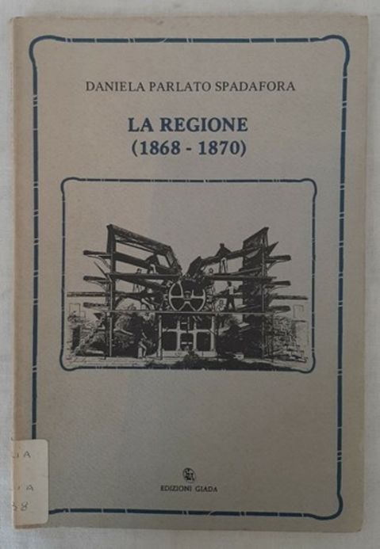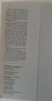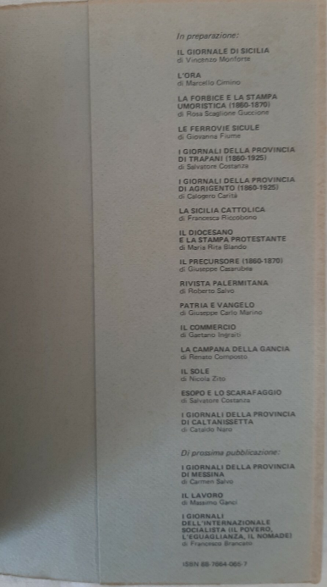
Giacinto Agnello.
Convinto autonomista, dopo l'unificazione avversò la politica accentratrice del governo italiano contribuendo, nel 1869, al finanziamento del periodico La Regione.
https://www.treccani.it/enciclopedia/giacinto-agnello_%28Dizionario-Biografico%29/.
Dopo l'unità d'Italia, da convinto autonomista, avversò le politiche accentratrici dei governi postunitari. Nel 1869 contribuì al finanziamento della rivista La Regione, da cui sosteneva posizioni critiche verso il governo centrale
https://it.wikipedia.org/wiki/Giacinto_Agnello.

Note e riferimenti bibliografici
- La *Regione, 1868-1870 / Daniela Parlato Spadafora. - Palermo : Giada, stampa 1985
- Archivio biografico del comune di Palermo.
- Giovanni Maria Mira, Bibliografia Siciliana ovvero Gran Dizionario Bibliografico delle opere edite ed inedite, antiche e moderne di autori Siciliani o di argomento siciliano stampate in Sicilia e fuori, a cura di G.B. Gaudiano, vol. I, Palermo, 1875, p. 11.

